CONECTANDO-SE À SUA MAKERBOT REPLICATOR + VIA USB
Como conectar via USB
1. Localize o cabo USB que veio com sua MakerBot Replicator +.
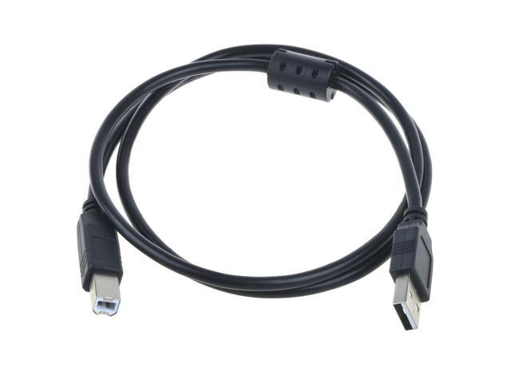
2. Certifique-se de que sua MakerBot Replicator + esteja ligada.
3. Insira a extremidade USB-B do cabo na porta na lateral de sua MakerBot Replicator + e insira a extremidade USB-A do cabo em uma das portas USB do computador. Não recomendamos a conexão com hubs USB ou cabos de extensão.
4. Abra o MakerBot Print. O software detectará automaticamente sua impressora 3D.

5. Quando sua MakerBot Replicator + estiver conectada à MakerBot Print, o nome de sua MakerBot Replicator + aparecerá com um ponto próximo a ele no menu Dispositivos. Você também verá um ícone USB no canto inferior esquerdo da janela MakerBot Print.
